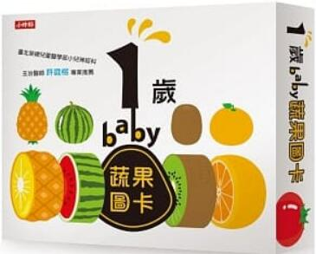
新 书 推 荐
類 別: 童書（啟蒙認知）
中文書名：《1歲Baby蔬果圖卡》
1 Sui Baby Shu Guo Tu Ka
作 者： 小時報編輯部 Xiao Shi Bao
出 版 社： 時報出版
代理公司：ANA
出版日期：2015.10.27
頁 數：40頁（平裝＼全彩印刷）
審讀資料：樣書＼部份樣章

內容簡介：

★認知基礎 X 語言發展 X 專注力 X 親子互動★
☆為什麼Baby需要蔬果圖卡 ？
☆語言的發展、詞彙的累積
一歲到一歲半的孩子正處於單字期，不斷的累積字彙，與已認知的物品做連結。此時幼兒能說一些簡單的詞彙，會重複大人所說的句子的最後幾個字。如：「好吃的蘋果。」「蘋果。」
☆經驗累積
當幼兒遇見一件新的經驗時，將此經驗納入自己的認知結構中，藉由不斷納入新的經驗，形成新的認知結構。蔬果圖卡可扮演累積經驗的角色。
☆奠定基礎
在嬰幼兒時期最重要的是基礎的穩固，幼兒藉由以上的經驗累積，發展出自己的一套思考模式及學習方式，這段期間將基礎墊定穩固後，將來進入知識殿堂時更能快速的進入具體運思期及抽象思考期。
☆規格：
20張圖卡，雙面設計，共40種圖案；盒裝，32K(130*188mm)。
☆商品特色
1. 安全--採用圓角設計；環保大豆油墨印刷，幼兒獨立操作時也不擔心。
2. 方便--單卡操作，家長可以閃卡方式操作，認知蔬果的同時也訓練幼兒的專注力；
亦可與幼兒可同時使用，發揮創意，多種玩法，讓家長與孩子親密互動。
--盒裝設計，方便收納。
3. 專業--與國內新銳畫家xixi合作，專為臺灣寶寶設計
--★特別設計蔬果剖面圖★，拓展橫向認知。
4. 豐富--張數多、圖量多，認知詞彙多。
可愛、高彩度的圖像設計，能有效吸引幼兒注意。

作者簡介

小時報編輯部
時報出版睽違20年再度邁入童書出版領域咯！
這次，帶著你心中的小男孩／小女孩搭上小舟，和我們一起在「萌萌」書海中探險吧！
從0歲開始，我們的童書基石放得穩固，一步一步，要蓋出孩子的夢幻城堡。

目錄
1. 花椰菜
2. 甜椒
3. 四季豆
4. 番茄
5. 紅蘿蔔
6. 蘆筍
7. 玉米
8. 茄子
9. 小黃瓜
10. 洋蔥
11. 竹筍
12. 苦瓜
13. 高麗菜
14. 馬鈴薯
15. 秋葵
16. 香菇
17. 南瓜
18. 辣椒
19. 蘋果
20. 香蕉
21. 葡萄
22. 楊桃
23. 火龍果
24. 柳橙
25. 荔枝
26. 榴槤
27. 檸檬
28. 奇異果
29. 柿子
30. 西瓜
31. 芒果
32. 草莓
33. 橘子
34. 哈密瓜
35. 櫻桃
36. 水蜜桃
37. 鳳梨
38. 芭樂
39. 蓮霧
40. 木瓜

版權聯絡人：
Dony Hsu ( 许伯全)
Email： service@nurnberg.com.tw∣2366175957＠qq.com

